

Název školy: Základní škola a Mateřská škola Kladno, Norská 2633
Autor: Mgr. Barbora Šímová
Název materiálu: VY_12_INOVACE_D.9.Si.70_Divadlo_odraz_politickeho_deni_v_divadle_20.stol.
Datum: 9. 1. 2014
Ročník: devátý
Vzdělávací oblast: Člověk a společnost
Vzdělávací obor: Dějepis
Název: Divadlo - odraz politického dění v divadle 20. stol.
Číslo operačního programu: CZ.1.07/1.4.00/21.3489
Název projektu: UČÍME SE S RADOSTÍ
Anotace:
Žáci /žákyně zkoumají souvislosti mezi divadlem autorských dvojic a politickým děním. Po zhlédnutí divadelních ukázek a společné diskuzi si žáci samostatně pomocí pracovního listu ověřují své znalosti o divadle autorských dvojic.

Divadlo – autorské dvojice (kritika doby) Jméno: ……………………………
1. Který hudební skladatel neodmyslitelně patří k autorské dvojici Voskovec a Werich?
A/ Jiří Šlitr B/ Jaroslav Ježek C/ Jaroslav Uhlíř D/ Karel Vlach
2. Jakou hrou autorská dvojice V+W zahájila své působení?
A/Kat a Blázen B/ Ze života hmyzu C/ West pocket revue D / Malé kotě
3. V jakém divadle hráli V+W?
4. Co je forbína?
A/hudební nástroj podobný píšťale B/výstup před oponou založený na improvizaci C/slangový název pro avantgardní divadlo
5. Co je to? Literární druh odsuzující výsměchem, ironií, sarkasmem a vtipem záporné vlastnosti a jevy skutečnosti. …….……………………….
6. Co je to? Žertovně a posměšně pozměněný obsah vážného díla, nejč. literárního, s ponecháním pův. formy. ……………………………..
7. V kterém roce vzniklo divadlo Semafor?
A/ 1959 B/1945 C/ 1965
8. Z čeho vznikl název divadla Semafor?
9. Jaká autorská dvojice v divadle působila?
10. Pozměň text. Zachovej rytmus a rým.
Př. originál tvůj text
U lednice dítě stálo, Pojď si proň, ty Polednice, ……………………………………………………….
z plna hrdla zpívalo. Pojď, vem si ho zlostníka! ………………………………………………………
Na tranzistor k tomu hrálo, A hle, tu kdos u světnice ………………………………………………………
do rytmu se kývalo. dveře zlehka odmyká. ………………………………………………………

11. Pojmenuj herce:
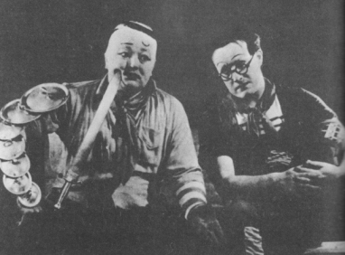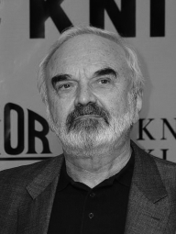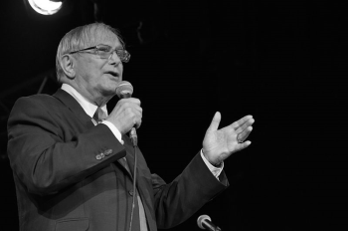
____________________ _______________________ _______________________

Bonus
Doplň názvy divadelních a filmových děl. Nápovědu najdeš v osmisměrce.
____________________ ztráty třídní knihy
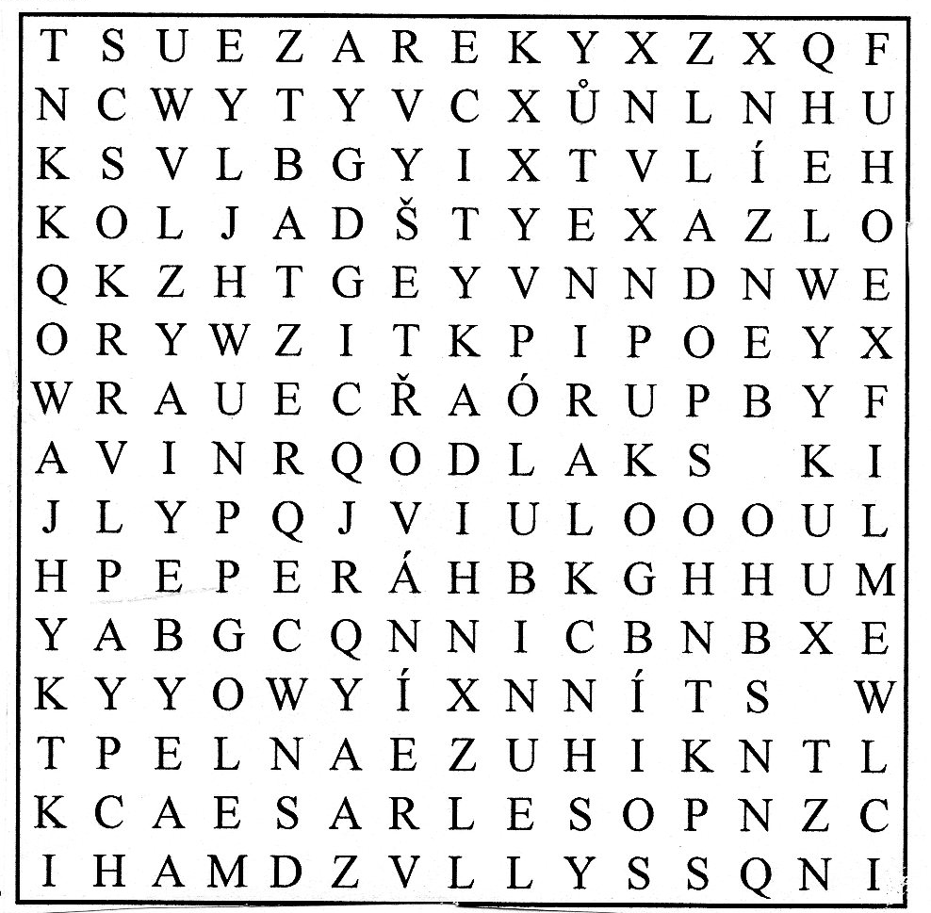
Kdyby tisíc ____________________
Pudr a _________________
________________ Na Mýtince
Osel a _____________________-
________________ z Liptákova
Dobytí severního ______________

Když budeš luštit pozorně, najdeš ještě 4 jednoslovné názvy. Vypiš je.
1._____________________________ 2.________________________
3._____________________________ 4.________________________
Jako divadelní odborník /odbornice bys měl/a vědět, kdo tato díla napsal. Zkus to.

Řešení

Test Jméno: ……………………………
1. Který hudební skladatel neodmyslitelně patří k autorské dvojici Voskovec a Werich?
A/ Jiří Šlitr B/ Jaroslav Ježek C/ Jaroslav Uhlíř D/ Karel Vlach
2. Jakou hrou autorská dvojice V+W zahájila své působení?
A/Kat a Blázen B/ Ze života hmyzu C/ West pocket revue D / Malé kotě
3. V jakém divadle hráli V+W? Osvobozeném div.
4. Co je forbína?
A/hudební nástroj podobný píšťale B/výstup před oponou založený na improvizaci C/slangový název pro avantgardní divadlo
5. Co je to? Literární druh odsuzující výsměchem, ironií, sarkasmem a vtipem záporné vlastnosti a jevy skutečnosti. …satira….……………………….
6. Co je to? Žertovně a posměšně pozměněný obsah vážného díla, nejč. literárního, s ponecháním pův. formy. …parodie…………………………..
7. V kterém roce vzniklo divadlo Semafor?
A/ 1959 B/1945 C/ 1965
8. Z čeho vznikl název divadla Semafor? Sedm malých forem
9. Jaká autorská dvojice v divadle působila? Jiří Suchý, Jiří Šlitr
10. Pozměň text. Zachovej rytmus a rým.
Př. originál tvůj text
U lednice dítě stálo, Pojď si proň, ty Polednice, ……………………………………………………….
z plna hrdla zpívalo. Pojď, vem si ho zlostníka! ………………………………………………………
Na tranzistor k tomu hrálo, A hle, tu kdos u světnice ………………………………………………………
do rytmu se kývalo. dveře zlehka odmyká. ………………………………………………………

11. Pojmenuj herce dvojice:
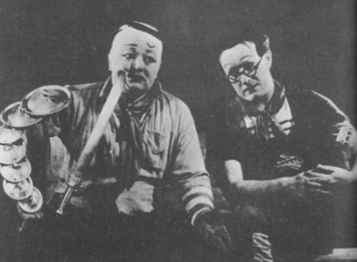
Jan Werich, Jiří Voskovec Zdeněk Svěrák Jiří Suchý
Bonus
Doplň názvy divadelních a filmových děl. Nápovědu najdeš v osmisměrce.
__Vyšetřování____ ztráty třídní knihy
Kdyby tisíc __klarinetů__________________
Pudr a __benzín_______________
__Hospoda____ Na Mýtince
Osel a _stín____________________-
___Posel__ z Liptákova
Dobytí severního _pólu_______

Když budeš luštit pozorně, najdeš ještě 4 jednoslovné názvy. Vypiš je.
1.__Caesar___________________________ 2._____Kytice___________________
3.__Kolja___________________________ 4.______Golem__________________
Jako divadelní odborník /odbornice bys měl/a vědět, kdo tato díla napsal. Zkus to.

V+W Pudr a benzín, Osel a stín, Golem, Caesar
Suchý Kdyby tisíc klarinetů, Kytice
Svěrák, Smoljak Vyšetřování ztráty třídní knihy, Hospoda na mýtince, Posel z Liptákova, Dobytí severního pólu
Svěrák Kolja

Zdroje:
http://cs.wikipedia.org/wiki/Jan_Werich#mediaviewer/Soubor:Voskovec_a_Werich.jpg
http://cs.wikipedia.org/wiki/Ji%C5%99%C3%AD_Such%C3%BD#mediaviewer/Soubor:Ji%C5%99%C3%AD-Such%C3%BD--Jitka-Molavcov%C3%A1--Michal-Hor%C3%A1%C4%8Dek--Brno2011c.jpg
http://cs.wikipedia.org/wiki/Zden%C4%9Bk_Sv%C4%9Br%C3%A1k#mediaviewer/Soubor:Zdenek_Sverak.jpg

